DETERMINAN STRUKTUR MODAL SEBAGAI PILIHAN SUMBER PENDANAAN PADA PERUSAHAAN MANUFAKTUR YANG TERDAFTAR DI BEI
(Studi Pada Perusahaan Manufaktur Periode 2013-2016)
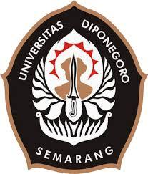
TESIS

Diajukan sebagai salah satu syarat untuk
memperoleh derajat S-2 Magister Manajemen
Program Studi Magister Manajemen Universitas Diponegoro

Disusun oleh :
ANDRE PRATAMA DJATMIKO
NIM 12010113410067

PROGRAM STUDI MAGISTER MANAJEMEN
PROGRAM PASCA SARJANA
UNIVERSITAS DIPONEGORO
SEMARANG
2018

